Иван Севостьянов. Поисковая оптимизация
Когда я начал публиковать заметки на сайте, то ничего не знал о SEO. Приблизительно через год после запуска сайта прочитал Оптимизация и продвижение сайтов в поисковых системах, и… пожалел, что не сделал это сразу. Сейчас сайту уже более 7 лет, и последние два года рост посещаемости замедлился. Я попытался привлечь сеошника, и воспользовался услугами с Kwork.ru. К сожалению, был разочарован. То ли мне не повезло, то ли в этой области так принято… Специалист сделал, возможно, всё правильно, но формально. Например, изменил настройку постоянных ссылок с http://baguzin.ru/wp/?p=123 на http://baguzin.ru/wp/samplepost/. А когда я спросил, не повлияет ли это на выдачу в поисковых системах, задал вопрос, как давно существует сайт… Несколько плагинов перестали корректно работать, и т.п.
В очередной рад убедившись, что спасение утопающих, дело рук самих утопающих, я решил освежить свои знания, и остановил свой выбор на книге Ивана Севастьянова. Автор приводит способы привлечения большего количества клиентов на сайт без дополнительных инвестиций в рекламу за счет создания проекта в соответствии с требованиями поисковых систем Яндекс и Google.
Иван Севостьянов. Поисковая оптимизация. Практическое руководство по продвижению сайта в Интернете. – СПб.: Питер, 2016. – 272 с.
Купить цифровую книгу в ЛитРес (издание 2010 г.), бумажную книгу в Ozon или Лабиринте

Глава 1. Подготовительный этап
Прежде чем начинать мероприятия по продвижению сайта, надо четко понимать, что вы будете продвигать. Продвигается НЕ сайт, а бизнес заказчика, его товары и услуги (рис. 1).
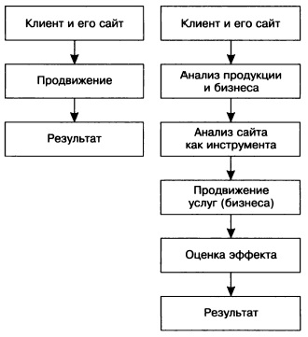
Рис. 1. Схема продвижения в существующих методах (слева) и какой она должна быть (справа)
Сайт должен быть сделан для пользователя, а не для сотрудников фирмы и генерального директора. Юзабилити — это удобство использования сайта. Рекомендую книги и статьи Якоба Нильсена и Стива Круга.
Сайт должен одинаково просматриваться во всех браузерах двухгодичной давности. Для проверки используйте сервис http://browsershots.org/. Обработка ошибки 404. Создайте страницу-заглушку, сообщающую о том, что данного документа не существует, и рекомендующая воспользоваться поиском или перейти на главную страницу сайта. Если в результате поиска по сайту ничего не найдено, предложите расширенный поиск или сообщите, что по запросу ничего не найдено, и предложите переформулировать запрос или обратиться в офис компании. Все рисунки должны быть понятно подписаны (тег alt), чтобы с выключенной графикой сайт нормально отображался и понимался пользователем. В тегах <img /> обязательно задавать атрибуты height и width
Тестирование юзабилити можно поручить эксперту, приглашенным пользователям (5–7 человек), специализированному ПО, например, Моrае от компании TechSmith. В процессе анализа сайта следует оценить: главную страницу сайта, навигацию по сайту, структуру сайта, графическое и шрифтовое оформление сайта, информационное наполнение сайта. Бесплатно проверить сайты вы сможете, зарегистрировавшись на нашем сервисе чек-листов.
Так же вы следует провести анализ качества обработки заявок с сайта. А то трафик вы нагоните, а обслуживание клиентов подкачает. Можно воспользоваться услугами мобильного офиса или IP-телефонии (например, от Манго Телеком), или заказать сервис получения отчетов по звонкам, по разным рекламным источникам от Reklamer.ru.
Чтобы продвижение сайта дало результат, сайт должен быть создан с учетом SEO-требований.
- Возможность прописывать основные метатеги для каждой страницы, а также делать правки любой страницы.
- Шаблон robots.txt.
- Адекватные коды ответа сервера.
- Отсутствие дубликатов.
- Закрытие лишних ссылок через Java Script.
- Поля под счетчики.
- Прописывание текста копирайта в нижней части (подвале) сайта.
- Возможность менять <alt> и <title> у картинок.
- ЧПУ для сайта или возможность их настройки.
- Возможность настройки «хлебных крошек».
- Возможность размещать внутренние и внешние гиперссылки в контенте, опубликованном на сайте.
Дополнительными можно назвать теги: description, title, h1–h6, alt и title у картинок.

Глава 2. Анализ спроса на товары (услуги) сайта среди аудитории поисковых систем
Прежде чем начинать процесс продвижения вашего сайта в поисковых системах, необходимо понять величину (да и наличие вообще!) спроса на те товары или услуги, которые предлагаются на вашем сайте. Спрос в поисковых системах может быть легко изучен с помощью статистики запросов поисковых систем. Процесс поиска запросов и их группировки называется составлением семантического ядра сайта. Семантическое ядро является фундаментом продвижения вашего сайта (рис. 2).
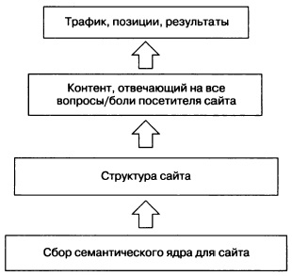
Рис. 2. Схема продвижения сайта
При составлении ядра учитывается смысл запроса, а не его форма; учитываются точные формулировки запросов; для включения в ядро запрос должен быть достаточно частотным. Анализ частот выявленных запросов осуществляют с помощью инструментов статистики Яндекс.Директ и Google Trends.
В семантическое ядро следует добавить возможные варианты написания слов: синонимы; орфографические ошибки, а также ошибки восприятия на слух (например, «агенство» вместо «агентство»); варианты перевода или транслитерации («фудзицу» и «фуджи цу», «ноутбук» и «нотебук»); жаргонные названия («материнка» вместо «материнская плата»); варианты замены существительного прилагательным или глаголом («продавать» вместо «продажа», «компьютерный магазин» вместо «магазин компьютеров»). Автоматизировать процесс получения разных типов частот можно с помощью сервиса Seocrm.
Когда мы составили ядро из нескольких сотен или тысяч запросов, наша следующая задача — с каждой группой запросов сопоставить уже имеющуюся страницу на сайте либо выделить страницы, которые нужно будет создать. Основной принцип группировки запросов — одна страница должна решать одну проблему пользователя.
На главную страницу сайта обычно группируют самые сложные и конкурентные запросы. Обычно это 4–6 самых сложных с точки зрения конкуренции запросов. Для проверки правильности группировки вводите запрос в поисковую систему, и смотрите, какие страницы в выдаче. Можно также воспользоваться специальными сервисами, например, Мегаиндексом.
Сбор семантического ядра решает еще одну важную задачу. Он позволяет понять, какая структура должна быть у сайта с точки зрения конечного пользователя (рис. 3).
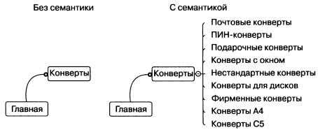
Рис. 3. Схематичная структура сайта: без семантики (это 99 % всех сайтов) и структура сайта, которая была создана после анализа и сбора семантики (это 1 % всех сайтов)

Глава 3. Анализ конкуренции и конкурентов
Изучите топ-10 поисковой выдачи по «жирным» запросам. Посмотрите, кто занимает первые 10 мест по каждому из запросов. Занесите данные по этим сайтам в таблицу. Затем по каждому сайту оцените параметры авторитетности: количество внешних ссылок; PageRank в Google; тИЦ (тематический индекс цитирования) в «Яндексе».
Если вы хотите понять, сколько конкуренты тратят на продвижение сделайте анализ при помощи одного из агрегаторов: SeoPult, WebEffector, Rookee, Wizard.Sape. Рекомендую также почитать Как определить своих конкурентов.

Глава 4. Текстовая составляющая сайта (контент)
Контента должно быть много и по теме, контент должен быть уникальным (неворованным), контент должен быть качественным. SEO-копирайтинг — это определенная техника создания и редактирования текстов для вебсайтов таким образом, чтобы, во-первых, пользователь мог легко прочитать и понять текст и, во-вторых, чтобы при этом текст содержал необходимые для поискового продвижения ключевые слова в нужных местах и необходимых пропорциях. Основной задачей SEO-копирайтинга является повышение рейтинга сайта в результатах выдачи поисковых машин при осуществлении поиска по целевым ключевым запросам.
Специфика текстов в Интернете обусловлена тем, что пользователи НЕ читают тексты, а просматривают их (подробнее см. На что обращают внимание веб-читатели). Особенности «чтения» в Интернете:
- выделение ключевых слов, в том числе гипертекстовыми ссылками
- грамотно составленные (а не навороченные) подзаголовки;
- списки с маркерами;
- один абзац на одну идею (пользователи пропустят все остальные идеи, если их не привлекут ключевые слова абзаца);
- стиль перевернутой пирамиды в написании текста, где статья начинается с заключения;
- количество слов меньше, чем в обычной статье.
Для достижения успеха в продвижении сайта необходимо провести так называемый контент-анализ. Контент-анализ — это процесс сопоставления страниц на сайте с поисковыми запросами из семантического ядра или запросами, выбранными для продвижения сайта. Цель контент-анализа — определить, под какие запросы продвигать каждую страницу сайта, какие страницы сайта наиболее соответствуют запросам, под какие запросы на сайте нет текстов.
Полезные ссылки по теме: методика контент-анализа «от поисковиков»; метод вопросов при проектировании структуры и содержания сайта, статья Якоба Нильсена Как читают веб-пользователи, сервис проверки контента на уникальность.
Ошибки в текстах с точки зрения SEO: выделение ключевиков жирным шрифтом (выделяйте жирным то, что нужно: ключевые фрагменты текста, самое важное, но не ключевые слова), переспам контента ключевиками (за переспам легко можно угодить под фильтр поисковой системы; золотая пропорция такова: достаточно 1–2–3 вхождений на 2–3 тысячи знаков), тексты для роботов, плохое форматирование, «хромая» грамматика, нет заголовков и подзаголовков, большая ошибка — писать тексты ради объема, не начинайте абзац с вводного слова, это первый признак «воды».
Каждый абзац — это законченная мысль. Вы можете пользоваться концепцией перевернутой пирамиды (рис. 4; подробнее см. Барбара Минто. Принцип пирамиды Минто).
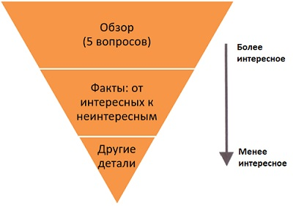
Рис. 4. Схематичное изображение концепции перевернутой пирамиды
Текст + графика — это лучше, чем просто текст.

Глава 5. Оптимизация сайта под поисковые системы
Для проведения SEO-аудита я пользуюсь разнообразным софтом: Screaming Frog SEO Spider — очень хорошая программа. При годовой стоимости платной версии примерно 7000 рублей она позволяет выявить множество ошибок, связанных с title, заголовками (h1–h6), дубликатами и пр.; Solomono – предназначена для анализа ссылок; PRCY; Page Weight – используется для анализа битых ссылок и распределения весов; «СайтРепорт» — один из наиболее адекватных аналитических сервисов.
Ключевое слово должно упоминаться в теге title, все title на сайте должны быть разными. Многие оптимизаторы игнорируют работу с ключевыми словами (keywords), я придерживаюсь мнения, что в SEO мелочей нет. В разделе keywords должно быть ключевое слово (но не повторяйте его 10 раз); раздел keywords должен быть уникальным для каждой страницы; ключевые слова не должны быть разделены знаками препинания; длина keywords — не более 250 символов; необходимо использовать ключевые слова, встречающиеся на странице. Пример правильного написания тега keywords: <meta name="keywords" content="корпоративное обучение курсы тренинги семинары по SEO поисковая оптимизация онлайн-семинары">
Description. Это сниппет, который фактически может отображаться в выдаче поисковой системы при вводе определенного запроса. Благодаря микро-разметке сегодня можно управлять содержимым отдельных страниц. В description должно быть ключевое слово (одно); он не должен повторять содержимое тега title; description должен быть читабельным, так как он отображается в некоторых поисковых системах; раздел description должен быть уникальным для каждой страницы; длина description — не более 250 символов; текст тега description должен содержать ключевое слово (ближе к началу) и быть привлекательным с точки зрения рекламы (фактически это рекламное сообщение). Если title — это заголовок нашего рекламного объявления, которое завлекает на сайт, то description — его краткое описание. Если у вас не получается использовать прямое вхождение ключевого слова, смело указывайте его словоформы.
Тег h1. Используйте один тег h1 на страницу, поскольку мы имеем дело с единственным — и основным — заголовком страницы; употребляйте ключевое слово один раз; тег должен быть уникален для каждой страницы; в теге не должно быть знаков препинания и любых знаков, разделяющих пассаж; тег должен употребляться в «голом» виде — желательно без классов и пр.; размер тега — максимум два предложения; тег не должен быть гиперссылкой; не забывайте закрывать заголовок закрывающим тегом. Пример правильного использования тега: <h1>Поисковое продвижение и оптимизация сайтов</h1>
Перелинковка на сайте. Она позволяет повысить: условный вес внутренних страниц на сайте; удобство сайта за счет перехода по ссылкам; поведенческие характеристики; позиции по ряду запросов за счет действия алгоритма BrowseRank. Путей реализации перелинковки достаточно много.
Поисковики умеют учитывать кликабельность ссылок, потому ссылки, на которых щелкают пользователи, приносят вам конкретную пользу. Речь идет как о внешних (особенно тематических), так и о внутренних ссылках. Алгоритм BrowseRank — это алгоритм учета внутренних кликабельных ссылок, хорошо работающий по низко и среднечастотным запросам, который обязательно нужно учитывать при перелинковке на сайте.
Существуют следующие ресурсы, позволяющие проверить контент на уникальность: Advego Plagiatus; www.miratools.ru; Audit.megaindex.ru; http://webmaster.yandex.ru/spellcheck.xml. Размещая новый контент на сайте, всегда подтверждайте его уникальность.
Закрывайте лишний контент от индексации. Закрытие повышает релевантность страницы, добавляет условный вес страницы, не засоряет индекс поисковой машины. Закрываем так: <script>document.write('<a href="">Сайт Васи Пупкина</а>'); </script>

Глава 6. Работа со структурой сайта: анализ, оптимизация
У сайта должна быть структура. Это как в библиотеке, где у каждой книги есть классификатор. Правильная структура сайта важна как для посетителя, так и для поисковой машины. Необходимо оптимизировать: виды URL (адреса страниц сайтов); карта сайта; внутреннее ссылочное ранжирование; приведение структуры к принципу «трех кликов» (по возможности); для больших сайтов: возможно разнесение на поддомены.
Пример хорошего URL: http://www.putin.ru/prezident/.
Пример не очень хорошего URL: http://www.xxx.ru/site.php=?234.
Пример плохого URL: http://www.infomsk.ru/board/price.php3?part=0&type= 5&oper=3&src=2.
Карта сайта — документ, содержащий ссылки на основные разделы (документы) сайта. Карта нужна для нормальной индексации и распределения весов страниц на сайте. Карта сайта — отличный инструмент для обеспечения равномерного перетекания веса (PageRank) по сайту при условии, что все страницы сайта ссылаются на нее (рис. 5). Как следствие — ее грамотное использование позволяет получать хорошие результаты при продвижении запросов (особенно низкочастотных; см. также о ранжировании документов в поисковых машинах).
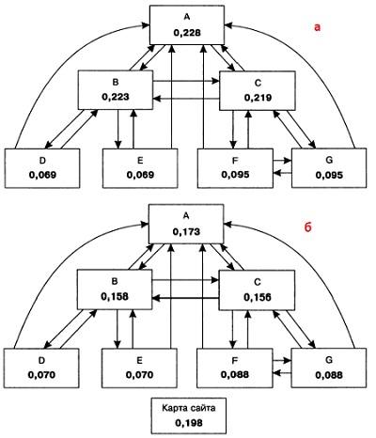
Рис. 5. Распределение весов страниц на сайте: а) без карты, б) с картой сайта
Очень полезный инструмент при работе с внутренним ранжированием — программа Page Weight. Она позволяет рассчитывать условные веса страниц и видеть, какой вес имеют продвигаемые страницы после перелинковки.
Разместите копирайт в подвале сайта – установите ссылку, ведущую на главную страницу. Анкор ссылки должен содержать в себе ключевые слова, по которым продвигается главная страница.
Перелинковка повышает глубину и время просмотра — живые люди щелкают на ссылках, повышая эти показатели. Следовательно, улучшаются конверсия и поведенческие метрики. Рекомендую ознакомиться с замечательной статьей Растолкованный PageRank, которую в 2001 году перевел и снабдил комментариями Александр Садовский, нынешний руководитель поиска в «Яндексе» (см. также Алгоритм ссылочного ранжирования PageRank и линейная алгебра).
Чем больше страниц на сайте, тем выше начальный и конечный MiniRank. Эффект от линковки лучше ощущается на сайтах с большим количеством страниц. Используя программу Page Weight, вы можете увидеть это своими глазами. Основные типы линковки: контекстные ссылки; «хлебные крошки»; блоки Смотри также. Повторения анкоров ссылок крайне нежелательно. Если у вас крупный продающий сайт, где есть тысячи ссылок с однотипными анкорами, вы можете попасть под санкции поисковой системы. Используйте семантику и данные «Яндекс.Метрики». Софт для перелинковки: Page Weight, НТгасег, Linkoscop, Ubersuggest, Visual SeoStudio, Audit.megaindex.ru, Digits.ru.

Глава 7. Технический аудит сайта
Технический аудит — проверка и анализ сайта для выявления технических ошибок (серверные факторы, битые ссылки, дубли страниц и т.п.). Чек-лист для технического аудита может состоять из следующих разделов.
Индексация сайта двумя поисковыми машинами — «Яндексом» и Google. Существует множество автоматизированных сервисов и онлайн-программ, позволяющих проверить адекватность индексации сайта.
robots.txt должен быть настроен и лежать в корневой директории сайта. Я предпочитаю закрывать на сайте блоки, дубль главной, страницы со знаками вопроса от прошлого движка, без псевдостатики и пр. robots.txt, директивы и команды:
Host — указываете основное зеркало.
Disallow — страницы, подразделы, директории, которые не должны индексироваться, либо правила для запрета индексации отдельных страниц.
Sitemap — передает поисковому роботу ссылку на карту сайта, проходя по которой он помечает страницы для индексации.
Useragent — поисковый робот Яндекса/Googlebot
* — любой юзерагент.
/ — в Disallow означает запрет индексации всего контента.
Указывайте все разделы и подразделы, которые запрещены для индексации.
Какие страницы нужно закрыть, потому что они не нужны в индексе: страницы сайта для печати; страницы переходов (пагинации) с одинаковым описанием; дубли страниц, особенно дубли главной страницы, генерируемый движком; результаты сортировок (по цене, названию); страницы, оставшиеся от старой CMS.
О том, как нужно составлять robots. txt (в особенности для «Яндекса»), можно почитать на странице Помощь в «Яндекс.Вембастере» или на сайте http://robotstxt.org.ru/. После создания robots.txt стоит проверить, как его видит «Яндекс». Для этого используйте инструмент «Яндекс.Вебмастер».
Поиск битых ссылок. К счастью, этот процесс уже достаточно автоматизирован. Битые ссылки нужно искать, потому что они: отрицательно влияют на результаты и поведенческие факторы, всегда раздражают посетителей сайта — растет показатель отказов. Более того, если такая ссылка будет обнаружена асессором, позиции сайта ухудшатся. Софт для поиска битых ссылок: Xenu — бесплатная программа; Page Weight — условно платный софт; Webmaster.yandex.ru — бесплатная программа.
Чтобы сервер адекватно реагировал на запросы от поисковых роботов, коды должны быть правильно настроены:
- 200 — для всех индексируемых страниц;
- 301 — для редиректов (переадресации, например, при смене движка, для сохранения трафика);
- 404 — для несуществующих страниц;
- 304 — для не изменивших контент с момента последней индексации.
LastModified — это HTTP-заголовок, возвращающий дату последнего документа на сайте. По этой дате определяется, стоит ли переиндексировать данную страницу. Проигнорировав LastModified, вы получите: отсутствие даты рядом со страницами вашего сайта в результатах поиска; при сортировке по дате сайт не будет виден большинству пользователей; невозможность получения роботом информации о том, обновилась ли страница сайта с момента последнего индексирования.
Для проверки адекватности заголовков LastModified есть специальный сервис (http://lastmodified.com/ru). Коды ответа сервера также проверяются с помощью онлайн-сервисов. Я использую www.bertal.ru. Достаточно ввести адрес страницы, чтобы получить код.
Дубли: засоряют индекс; повышают риск выпадения страниц из индекса.
Считается, что оптимальные варианты кодировки — Windows1251 и UTF8. Несмотря на то что современные движки определяют такие вещи самостоятельно, нелишним будет дополнительно проверить адекватность кодировки, например, с помощью специальных сервисов: www.bertal.ru; www.be1.ru/stat/.
Сервер должен работать быстро: идеальное время отклика составляет 0,01 секунды. Текущую скорость продвигаемого ресурса вы всегда сможете проверить онлайн-утилитой.
Файл Favicon.ico. Это значок, который отображается слева в поисковой выдаче. Нарисованную дизайнером пиктограмму (16 х 16 пикселов) необходимо разместить в корневой директории сайта. Подробности о том, как это сделать, можно прочесть в помощи «Яндекс.Вебмастера» (см. также Иконки для сайта: что это такое, как разместить, где скачать, как создать самому).

Глава 8. Работа с внешними ссылками
Работа с внешними ссылками — очень важный этап для организации продаж с сайта. От качества и количества внешних ссылок зависят позиции вашего сайта, а значит, и продажи. Способ первый. Ссылочные статьи — отличный инструмент для продвижения вашего сайта в поисковых системах. Можете попробовать размещать ссылочные статьи через ссылочных брокеров, например, http://seozavr.ru.
Способ второй. Платные ссылки. Увы, но сейчас (на момент написания книги, 2015 г.) этот метод постепенно умирает. Биржи ссылок — сайты, позволяющие покупать и продавать ссылки в автоматическом (либо полуавтоматическом) режиме. Способ третий. Ссылки из социальных сетей.
Естественный ссылочный профиль в долгосрочной перспективе работает лучше, чем покупка ссылок на биржах (особенно в свете последних заявлений «Яндекса» об отключении платных и неестественных ссылок). Безанкорные ссылки в ссылочном профиле сайта — признак его естественности для поисковой системы. Используя безанкорные ссылки, мы гарантированно не попадем под фильтры Google и «Яндекс». Виды безанкорных ссылок для вашего ЕСП: URL; название бренда; общие: тут, здесь, там, ссылка и т.п.; низкочастотный запрос; ссылка с картинки.

Глава 9. Коммерческие факторы ранжирования
На сегодняшний день существует огромное количество факторов (свыше 800 в «Яндексе» и почти 200 в Google). В 2011 году «Яндекс» сделал значимыми несколько показателей, характеризующих надежность онлайн-продавца: узнаваемость бренда; ассортимент, наличие представительств; уровень цен, параметры оплаты, доставка и т.д. В 2013 году Яндекс опубликовал доклад по формуле коммерческого ранжирования. Четыре основных фактора в коммерческом алгоритме: надежность, удобство использования (юзабилити), качество дизайна, качество сервиса.
Наличие аккаунтов в соцсетях. Аккаунт должен пополняться с какой-то внятной периодичностью, например, раз в неделю.
Реклама сторонних ресурсов. Если на вашем коммерческом сайте есть рекламные блоки Google Adwords или рекламной сети «Яндекса», какие-то разделы а-ля «полезные ссылки» или всплывающие рекламные баннеры — все это оценивается негативно.

Глава 10. Поведенческие факторы ранжирования сайтов
Сегодня поведенческие факторы не менее важны, чем оптимизация сайта. И даже более важны, чем ссылочный фактор. Примерно в середине 2010 года «Яндекс» открыто анонсировал пользовательские факторы (ПФ).
- посещаемость сайта/страницы, в том числе с источников, отличных от поисковых систем (type-in, переходы с других сайтов и т. д.);
- кликабельность сайта/страницы по данному запросу в результатах поиска — чем лучше сниппет, тем выше CTR (clickthrough rate) и лучше ПФ;
- поведение пользователей на сайте, глубину и длительность просмотров, добавление в закладки, время на сайте и другие действия;
- другие факторы, связанные с действиями пользователей;
- стабильную работу сайта (хостинга).
Прямого способа воздействия на эти факторы нет. Накручивать ПФ в определенной степени бессмысленно и даже вредно, так как поисковые системы распознают этот и многие другие способы накрутки.
Апдейты ПФ явление редкое. Они проходят не чаще раза в месяц, поэтому запаситесь терпением!
Сервис «Яндекс.Метрика» и карта кликов позволит увидеть тепловую карту кликов и карту кликабельности ссылок (рис. 6).
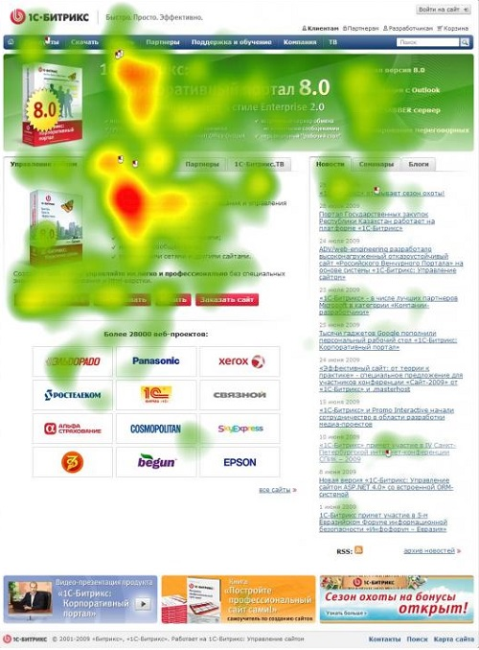
Рис. 6. Тепловая карта кликов

Глава 11. Асессорские факторы ранжирования сайта
Асессоры, как правило, фрилансеры: они работают из дома, оценивая сайты и обучая таким образом алгоритм MatrixNet. Они есть в каждом регионе присутствия «Яндекса». У Google они тоже есть. Асессоры выбирают случайные запросы из потока пользовательских запросов. Для оценки избранного используют специальные методики. На сегодняшний день интерфейс асессоров выглядит следующим образом (рис. 7).
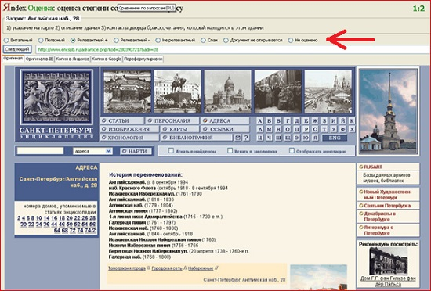
Рис. 7. Интерфейс асессоров
Существует шкала релевантности, согласно которой выставляются оценки (на рис. 7 на нее указывает стрелка):
- Vital — однозначно на первом месте. Очень часто это сайты брендов или «Википедия»;
- Useful — дает авторитетный, очень полный и полезный ответ на запрос, например, «Википедия»;
- Relevant+ — в целом сайт отвечает на запрос;
- Relevant имеет отношение к запросу, но в полной мере на запрос
- не отвечает;
- Irrelevant — не отвечает на запрос.
- На панели есть и дополнительные оценки:
- 404 — сайт выдает ошибку 404;
- «Вирус» — вредоносный код;
- «Не про то» — сайт вообще не соответствует заявленной теме.
Асессоры не дают какие-то конкретные оценки вашему сайту. Они не нажимают волшебные кнопки, перемещающие сайт с первого места на последнее и наоборот. Их непосредственные задачи: оценка качества поиска, обучение MatrixNet.

Я работаю в WordPress, который по умолчанию тэг title делает таким же, как и заголовок страницы. – Прим. Багузина

